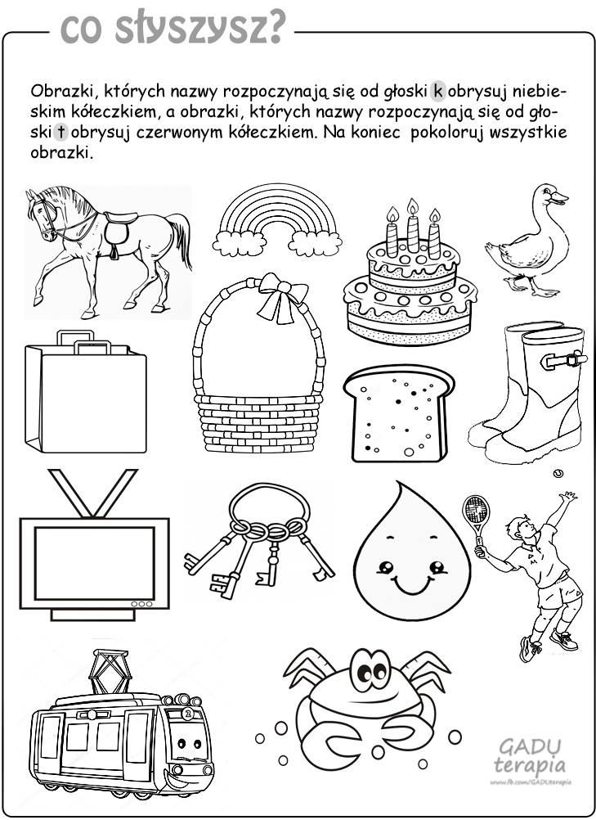

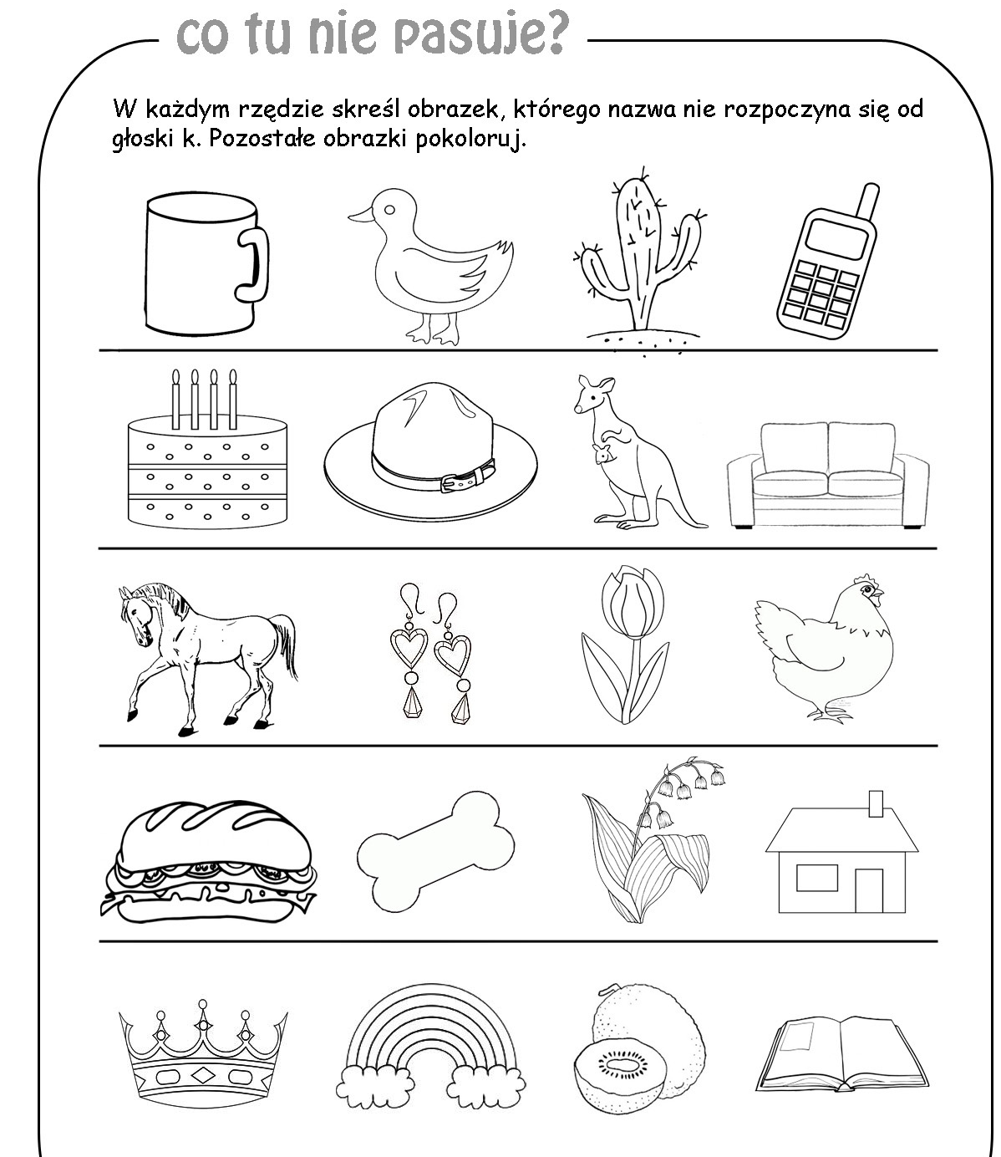

PAMIĘTJAJ ,WYMAWIAJĄC GŁOSKĘ „K” CZUBEK JĘZYKA UKŁADAMY ZA DOLNYMI ZĘBAMI I ROBIMY KOCI GRZBIET , BUZIA OTWARTA. POWODZENIA! POZDRAWIAM CIĘ BARDZO SERDECZNIE .
KARTY POKAŻESZ, JAK SPOTKAMY SIĘ W SZKOLE

